
Lettre de motivation Mairie
[PRÉNOM & NOM
ADRESSE POSTALE
N° DE TÉLÉPHONE
ADRESSE EMAIL]
[NOM DE L'ÉTABLISSEMENT
NOM DU RECRUTEUR
ADRESSE POSTALE]

[LIEU], le [DATE]

Objet : Candidature au poste d’agent d’accueil à la Mairie

Madame, Monsieur,

Lilloise de naissance et profondément attachée à ma ville, je souhaite aujourd’hui mettre mon expérience et mon sens du service au profit des usagers. C’est pourquoi j’ai l’honneur de vous proposer ma candidature pour au poste d’agent d’accueil à la mairie de Lille.

Lors de mes précédentes expériences professionnelles comme hôtesse d’accueil dans l’événementiel, j’ai développé une grande capacité d’adaptation et un excellent relationnel. Je suis habituée à accueillir un public varié, à gérer les flux et à renseigner efficacement les visiteurs avec patience et réactivité. Mon aisance à l’oral, mon sens de l’organisation et ma maîtrise des outils informatiques me permettent d’assurer un accueil fluide et professionnel.

Travailler au sein de la mairie de Lille représente pour moi bien plus qu’une opportunité professionnelle : c’est une manière de m’investir activement dans la vie de ma ville et d’apporter ma contribution à un service public essentiel. La mairie joue un rôle central dans le quotidien des habitants, et je serais fière de participer à cette mission en offrant un accueil chaleureux et efficace aux Lillois, tout en facilitant leurs démarches administratives.

Disponible et rigoureuse, je serais honorée de rejoindre votre équipe et de mettre mon dynamisme et ma bienveillance au service des Lillois.

Je me tiens à votre disposition pour un entretien afin de vous exposer plus en détail ma motivation et mon engagement pour ce poste. Dans cette attente, je vous prie d’agréer, Madame, Monsieur, mes salutations respectueuses.
[Prénom et NOM]

Après la lettre… place à un CV optimisé qui saura faire la différence.

Rends-toi sur app.cvcrea.fr
- Générateur de CV en ligne avec IA
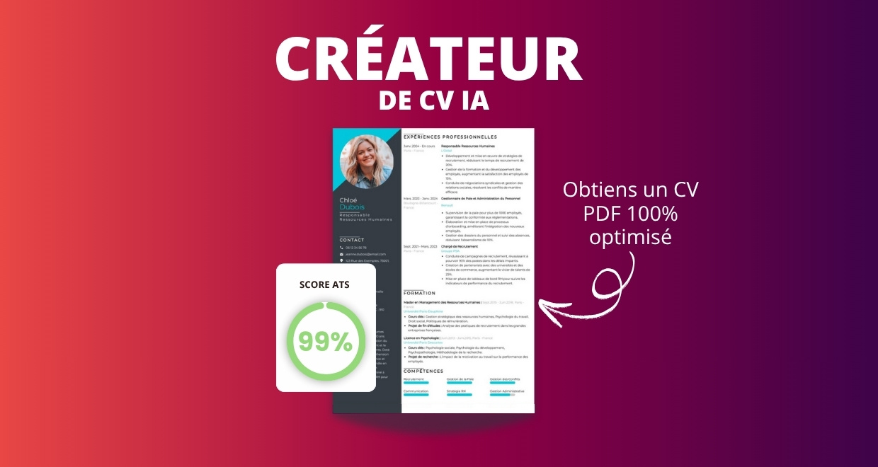
- Test ATS en français gratuit

Pourquoi utiliser notre créateur de CV en ligne :

✅ Accès à des modèles de CV professionnels et optimisés
✅ CV compatible avec les logiciels de recrutement
✅ Textes percutants générés par l’IA
✅ Correcteur avancé pour un CV sans fautes
✅ Traduction instantanée en plusieurs langues

Augmente tes chances de trouver un emploi ou un stage grâce à notre créateur de CV en ligne !

👉 app.cvcrea.fr

Cher(e) Candidat(e),

Si tu cherches des exemples de CV efficaces, choisis celui qui te plaît parmi nos :
- Exemples de CV par métier
- Modèle de CV ATS

Consulte aussi nos ressources en ligne pour créer une candidature parfaite :
- Générateur IA de lettre de motivation gratuit
- Créateur de CV intelligent
- Modèles de CV
- Comment Faire un CV
- Compétences sur le CV
- Phrase d’Accroche sur le CV
- Centres d’Intérêt à mettre sur un CV
- Exemples de Lettre de Motivation
- Lettre de Motivation en Anglais

Cordialement,


COPYRIGHT - VEUILLEZ LIRE CE MESSAGE
© Ces modèles de CV et lettres gratuits sont la propriété d'AZURIUS S.L. Vous pouvez les télécharger et les modifier librement pour votre usage personnel et à des fins non commerciales seulement. Ces modèles, exemples et leurs dérivés ne peuvent en aucun cas être revendus. Ces documents, ou toute partie de ceux-ci ne peuvent être copiés, reproduits, distribués, utilisés ou réaffichés dans d'autres sites web sans le consentement préalable et écrit d’AZURIUS S.L. Pour toute question, écrivez à contact@cvcrea.fr.
Découvrez plus de modèles de CV sur cvcrea.fr

